3º ANO
ATIVIDADES PARA 21 A 25 DE JUNHO/2021
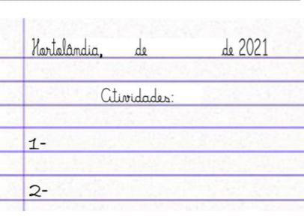
DIA DA SEMANA | ROTINA DIÁRIA  DESCRIÇÃO DAS ATIVIDADES
Segunda-feira 21/06/2021 | Leitura diária: “Novas Onomatopeias”. Disponível na página 267 do livro didático “Ápis Língua Portuguesa”.  Português: 1 - Conversar com sua família sobre a primeira atividade da página 37 do livro didático “Ápis Língua Portuguesa” (O barulho incomoda?). Pode anotar a resposta no livro.  2 - Observar as gravuras da página 36 do mesmo livro. Criar uma história sobre elas e escrever em seu caderno. Gravar um vídeo lendo sua história e enviar para a professora.  Educação Física: Faça a atividade indicada no blog.
Terça-feira  22/06/2021 | Leitura diária: “Novas Onomatopeias” (continuação). Disponível na página 268 do livro didático “Ápis Língua Portuguesa”.  Matemática: Ler e responder as questões das páginas 42 e 43 do livro didático “Ápis Matemática”.  Arte: Que tal fazer uma atividade de arte e exercitar a criatividade? Dê uma olhadinha na atividade de Arte em nosso BLOG.
Quarta-feira 23/06/2021 | Leitura Diária: “Aí vem... letra de canção”. Disponível na página 266 do livro didático “Ápis Língua Portuguesa”.  Ciências: Ler o texto da página 83 do livro “Buriti Mais Ciências” seguindo as orientações a e b da mesma página. Divirta-se!
Quinta-feira 24/06/2021 | Leitura diária: O Rato do Campo e o Rato da Cidade” (Texto 1). Disponível na página 282 do livro didático “Ápis Língua Portuguesa”.  História: Ler as orientações das páginas 34 a 37 do livro didático “Buriti Mais História” e responder as questões (Revisão de conteúdo).  Inglês: Hoje é dia de aprender uma nova língua: vamos estudar Inglês! Dê uma olhadinha no BLOG, na aula: Atividade Diagnóstica que a teacher preparou para você!
Sexta-feira 25/06/2021 | Leitura diária: O Rato do Campo e o Rato da Cidade” (Texto 2). Disponível na página 282 e 283 do livro didático “Ápis Língua Portuguesa”.  Geografia: Ler as páginas 30 e 31 do livro didático “Buriti Mais Geografia” e responder as questões (Revisão de conteúdo).
Bom estudo!!!

